浙大城市学院2021届毕业生生源信息填报指南
为做好我校2021届毕业生的就业准备工作，使我校毕业生就业工作顺利进行，浙大城市学院2021届毕业生生源信息上报工作正式启动。
本次生源信息收集将采用浙大就业城市学院就业服务平台自主填报方式。生源信息上报分为学生自主填报-学院审核-学校上报三个阶段。全程可在微信端实现。毕业生基础信息已提前导入系统，请毕业生认真核对并补充完整其他个人信息，提交学院审核。本次生源自主填报将10月19日（周一）前12点前截止。
毕业生生源信息的准确上报事关各位毕业生就业派遣，请各位毕业生认真填报！
具体操作步骤如下：
第一步——关注并绑定浙大城市学院就业服务平台微信公众号
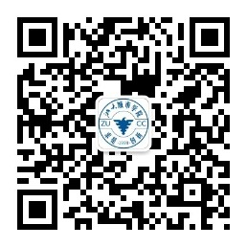
1、进入浙大城市学院就业服务平台微信公众号后点击底部菜单栏“微主页”选项。
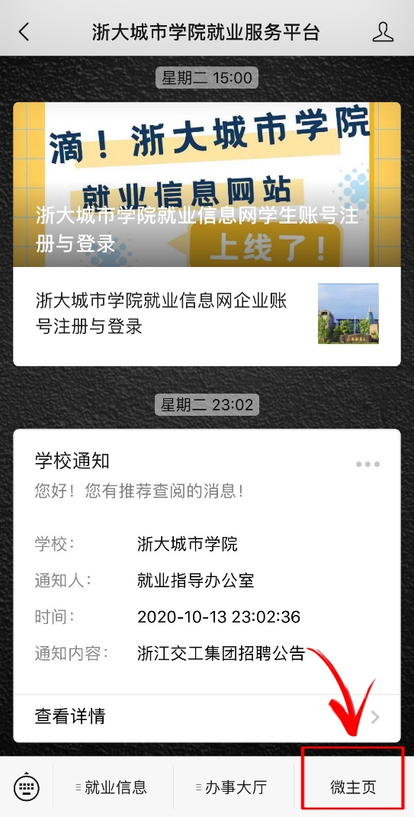
2、进入微主页，点击“我的”。
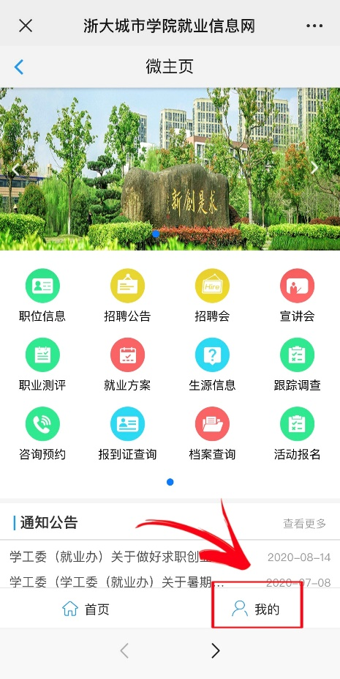
3、点击“马上登录”。
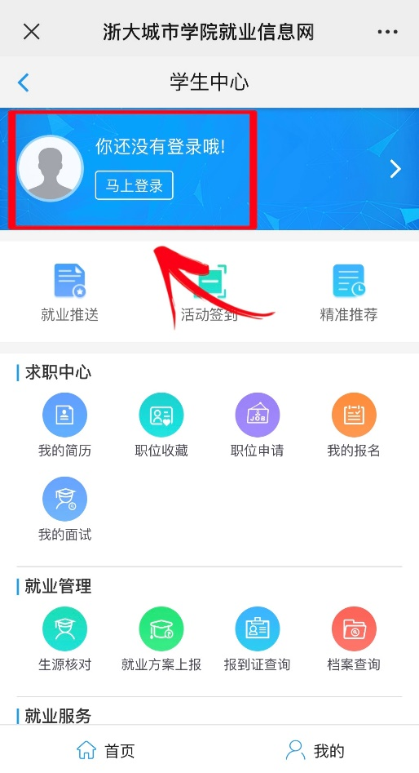
4、如已注册学生账号，则填入用户名和密码后可直接绑定；若还未注册，则点击左下角“马上注册”完成学生账号注册后绑定。
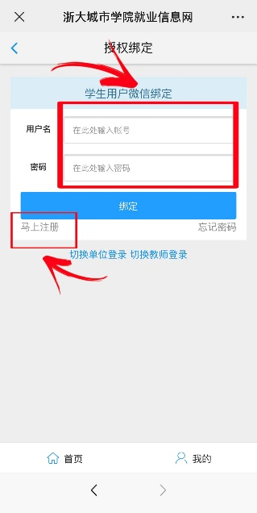
5、提交注册所需基础信息及认证资料，完成注册并自动绑定。（注意：注册成功后，账号即刻自动绑定。请妥善保管好自己的用户名和密码，如有遗忘可通过邮箱验证码找回密码。）
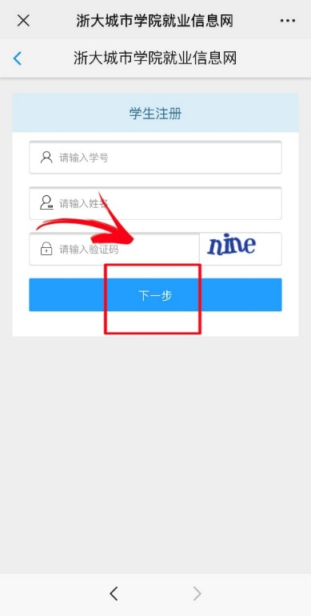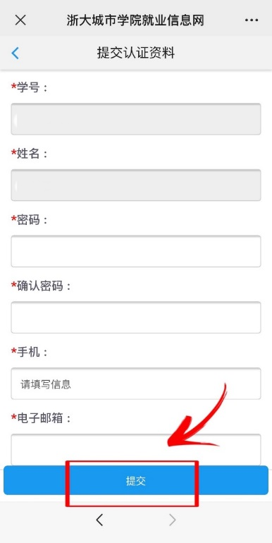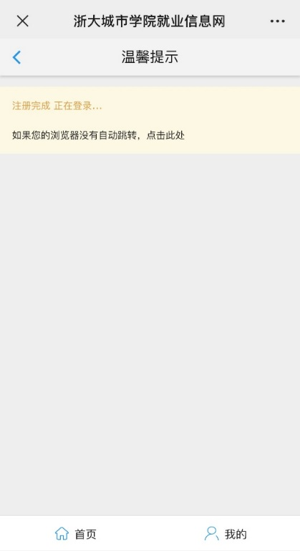

第二步——生源信息核对与填报
1、完成绑定后进入首业，点击导航栏中“生源信息”一项。
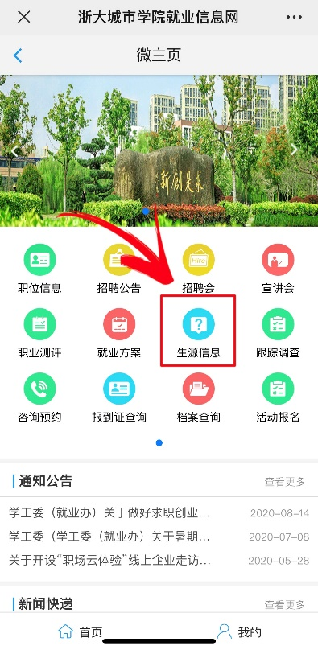
2、进入生源信息编辑页面，在“状态”栏可以查看事项进行状态。
点击“操作”栏的“编辑”一项，即可开始生源信息填写。
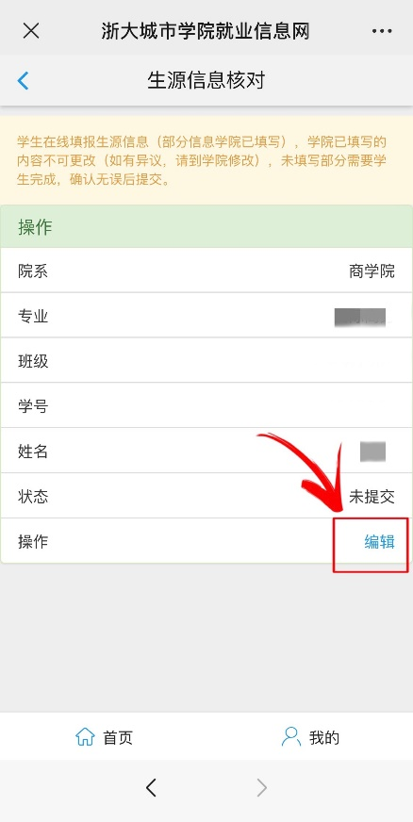
3、学生在线填报生源信息（灰色部分信息表示学校已统一填写），学校已填写的内容不可更改（如有异议，请准备佐证材料并联系各学院学工办老师进行更改）。
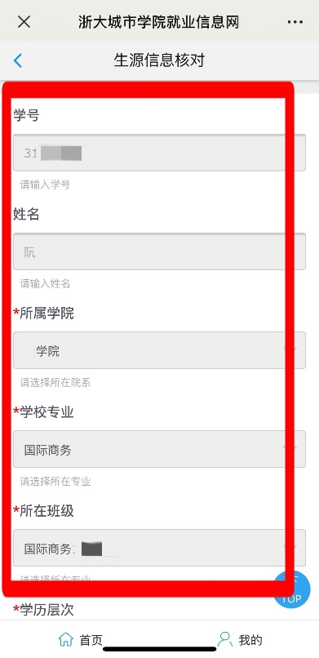
4、其他部分信息需要学生自己完成，标红色星号的字段为必填项，确认无误后提交。
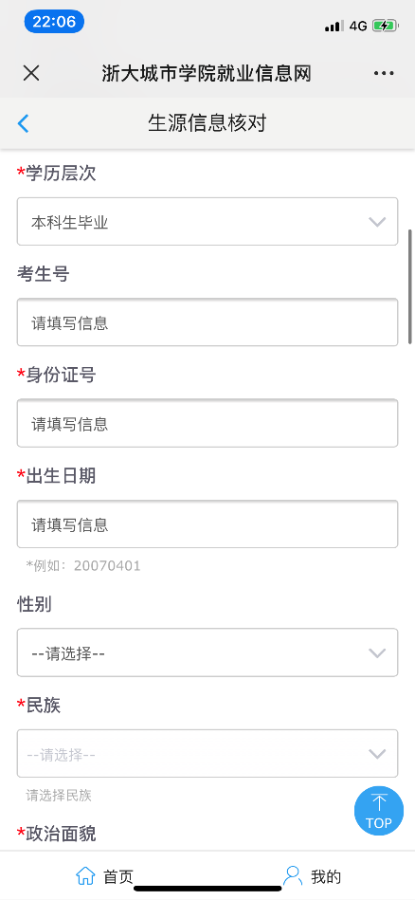
5、填写完成确认无误后点击“保存并送审”，各学院学工办老师会收到并进行审核。若未一次性填写完成可点击“暂存”，保存已填写的数据。
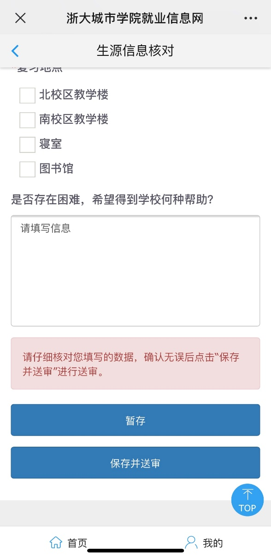

请各位毕业生尽快关注并绑定浙大城市学院就业服务平台微信公众号，完成生源信息的录入工作！

